２０２３年度
スケジュールのご案内
驚くほど成績が上がる！
１２名までの「少人数制クラス」
５５分授業による「超集中型指導」
オリジナルテキストによる「入試直結学力定着」
通常授業
４月６日(木)スタート
新学年 | 通塾曜日 | 通塾時間帯 | 指導教科 | 月謝(税込)
小学６年生 | 火・金 | 午後４：４５～６：４５ | 国語・算数 | \１６５００
中学１年生 | 月・木 | 午後７：１５～９：４５ | 国語・数学・英語・社会・理科 | \２７５００
中学２年生 | 火・金 | 午後７：１５～９：４５ | 国語・数学・英語・社会・理科 | \２７５００
中学３年生 | 月・木  土 | 午後７：１５～９：４５ | 国語・数学・英語・社会・理科  英語・数学の中１・２内容復習 | \３８５００
★入会時に別途，入会金がかかります。テキスト代や設備使用料などは一切かかりません。
★中学３年生の土曜日は「受験勉強」として，英語と数学の復習を行います。
無料体験授業
★★合格会の分かりやすい授業を無料で体験できます！
新小学６年生 ２月１４日(火)・２１日(火) 午後５：００～６：００ ＊算数・国語
新中学１年生 ２月１６日(木)・２３日(木) 午後５：００～６：００ ＊算数・国語
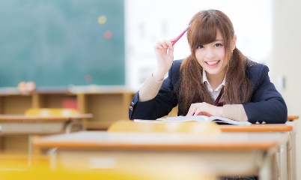
新中学２年生 ２月１４日(火)・１７日(金) 午後７：１５～９：４５ ＊５教科
新中学３年生 ２月１３日(月)・１６日(木) 午後７：１５～９：４５ ＊５教科
春期講習(無料)
★★新学年のスタートダッシュに最適です！
新小学６年生 ３月３０日・３１日・４月３日・４日 午前１０：００～１２：００ ＊算数・国語
新中学１年生 ３月２９日・３０日・３１日・４月３日・４日・５日 午後１：００～３：００ ＊５教科
新中学２年生 ３月２９日・３０日・３１日・４月３日・４日・５日 午後４：００～６：００ ＊５教科
新中学３年生 ３月２９日・３０日・３１日・４月３日・４日・５日 午後４：００～６：００ ＊５教科

動画で詳しく説明しております。HP内の「説明会情報」をクリック！
お問合せ・お申込み ➡ ０２７(２１２)９７９９ または goukakukai.comお問合せフォームから

